**REGULAMIN**

**XIX OGÓLNOPOLSKIEGO KONKURSU LITERACKIEGO**

**„OKNO”**

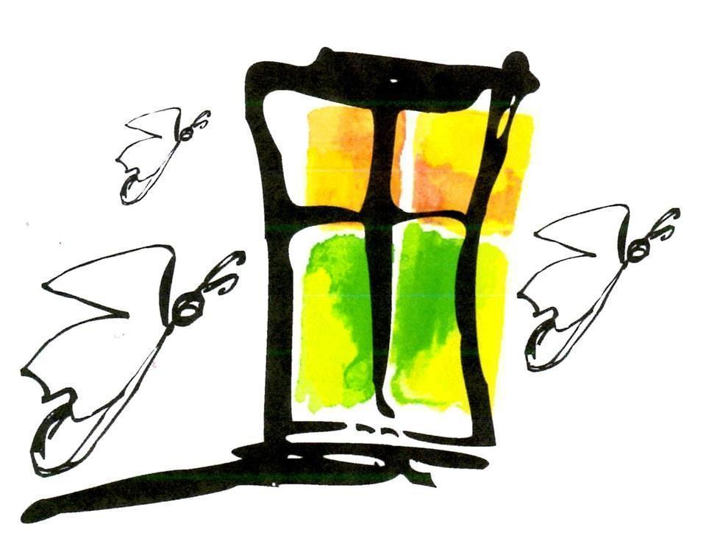

**ORGANIZATORZY:**

* Młodzieżowy Dom Kultury w Chorzowie

**UBIEGAMY SIĘ O PATRONAT HONOROWY:**

* Prezydenta Miasta Chorzów

**PATRONAT MEDIALNY:**

* portal „chorzowianin.pl

**I. CELE KONKURSU**:

1. Rozbudzanie wśród dzieci i młodzieży zainteresowania literaturą.
2. Przygotowanie dzieci i młodzieży do uczestnictwa w kulturze.
3. Zachęcanie do kreatywnego spojrzenia na świat.
4. Pobudzenie wrażliwości.
5. Promocja talentów literackich (poprzez druk nagrodzonych utworów w tomiku).

**II. WARUNKI UCZESTNICTWA:**

1. Konkurs przeznaczony jest dla młodzieży w wieku od 10 do 16 lat ze szkół podstawowych, placówek wychowania pozaszkolnego, domów kultury, stowarzyszeń (dopuszcza się również możliwość zgłoszeń indywidualnych bez patronatu placówek).
2. Na adres e- mail **oknokonkurs@mdkchorzow.com** należy przesłać w wersji elektronicznej w formacie PDF

* Trzy utwory poetyckie **i/lub**
* Jeden utwór prozatorski do 10 stron maszynopisu.

**UWAGA** każdy **plik PDF** musi mieć pełną **nazwę: godło autora i tytuł pracy** (nie przyjmujemy plików, których nazwa jest numerem wygenerowanym przez program/aplikację). W przypadku prac zgłaszanych przez nauczycieli/instruktorów każdego podopiecznego należy zgłosić w osobnej wiadomości e-mail =>> **1 zgłoszenie = 1 e-mail** (nie otwieramy folderów skompresowanych - ZIP).

**Limit prac wykonanych pod kierunkiem jednego nauczyciela to maksymalnie** **5 sztuk**. Możliwość przeprowadzenia wewnętrznych eliminacji na szczeblu szkolnym w proponowanych grupach wiekowych.

1. Tematyka prac jest dowolna.
2. Prace muszą być pracami własnymi.
3. Nie będą oceniane prace stworzone przez lub zawierające elementy wykreowane przez algorytmy sztucznej inteligencji.
4. Prace nie mogą być wcześniej nagradzane i publikowane w formie książki, antologii, druku w czasopiśmie lub e-booku.
5. **Prace powinny być napisane według następujących ustawień:**

* czcionka Times New Roman, rozmiar 12,
* odstępy między wierszami – interlinia 1,5,
* margines dolny, górny oraz boczny 2,5 cm (normalny).

1. Każda nadesłana na konkurs praca powinna być oznaczona **godłem** (słowo lub wyrażenie będące umownym znakiem autora, **nie może to być znak graficzny**). **Godło stanowi TEMAT wiadomości e-mail**, do której dołączone są prace konkursowe (w formie załącznika a nie treści wiadomości). Godło znajduje się w prawym górnym rogu na pierwszej stronie każdej pracy konkursowej.
2. Do wiadomości email należy załączyć skan lub zdjęcie czytelnie i kompletnie wypełnionego oraz odręcznie podpisanego załącznika do regulaminu.

W kwestionariuszu należy umieścić godło oraz prawdziwe dane autora (nie pseudonim artystyczny).

1. **PRACE, KTÓRE NIE BĘDĄ SPEŁNIAŁY WYŻEJ WYMIENIONYCH WYMOGÓW BĘDĄ ODRZUCANE**.
2. Koszty przyjazdu na uroczyste wręczenie nagród ponosi uczestnik konkursu (jeśli możliwe będzie zorganizowanie takiej uroczystości).

**III. TERMINY:**

1. Prace należy przesłać do **14 marca 2025 r**. na adres e-mail: [okno](mailto:okno2021mdkchorzow@gmail.com)konkurs@mdkchorzow.com **temat wiadomości**: godło uczestnika.
2. Wyniki konkursu zostaną opublikowane **do 30 maja 2025 r.** na stronie [www.mdkchorzow.pl](http://www.mdkchorzow.pl) oraz na portalach społecznościowych placówki. O sposobie rozdania nagród/dyplomów laureaci zostaną poinformowani indywidualnie (telefonicznie lub mailowo). Konkurs z przyczyn niezależnych od organizatora może zostać odwołany lub odbyć się w zmienionej formie. Prosimy na bieżąco śledzić naszą stronę internetową [www.mdkchorzow.pl](http://www.mdkchorzow.pl) oraz media społecznościowe.

**IV. NAGRODY:**

1. Powołane przez organizatorów jury dokona oceny nadesłanych prac oraz zadecyduje o podziale nagród. Jury nie będzie miało dostępu do adresu e-mail uczestnika, otrzyma jedynie pracę opatrzoną godłem.
2. Prace będą oceniane w dwóch przedziałach wiekowych:
3. uczniowie urodzeni w latach (2009-2012),
4. uczniowie urodzeni w latach (2013-2015).
5. Organizatorzy przewidują nagrody rzeczowe w każdej grupie wiekowej, dla laureatów I, II i III miejsca w dziedzinie prozy a także I, II i III miejsca w dziedzinie poezji oraz ewentualne wyróżnienia.

**V. USTALENIA KOŃCOWE:**

1. Sprawy nieujęte w regulaminie rozstrzyga organizator.
2. Koordynatorki konkursu: Agata Nowak ([agatanowak@mdkchorzow.com](mailto:agatanowak@mdkchorzow.com)); Alicja Rogoń ([alicjarogon@madkchorzow.com](mailto:alicjarogon@madkchorzow.com))

**Klauzula informacyjna:**

Zgodnie z art. 13 ust. 1 i 2 ogólnego rozporządzenia o ochronie danych osobowych z dnia 27 kwietnia 2016 r. (zwanego dalej „RODO”) informuję Panią/Pana, że:

* administratorem zbieranych danych jest Młodzieżowy Dom Kultury z siedzibą w Chorzowie, przy ul. Józefa Lompy 13;
* z inspektorem ochrony danych można skontaktować się przez e-mail: [biuro@bitprotect.pl](mailto:biuro@bitprotect.pl);
* celami przetwarzania danych są: organizacja i przeprowadzenie wydarzenia, rozliczenie wydarzenia i przyznanych nagród, publikacja wyników, promocja MDK oraz archiwizowanie wydarzeń MDK ;
* podstawą prawną przetwarzania danych jest art. 6 ust. 1 lit. a) i / lub art. 9 ust 2 lit. a) RODO;
* dane nie będą udostępniane podmiotom innym niż wskazane w zgodzie, chyba że będą uprawnione na mocy przepisów prawa;
* dane będą przechowywane do momentu zrealizowania celów wydarzenia a następnie przez okres wynikający z ustawy z dnia 14 lipca 1983 r. o narodowym zasobie archiwalnym i archiwach;
* podanie danych identyfikacyjnych jest dobrowolne, jednakże niezbędne do wzięcia udziału w konkursie; zgoda na publikację wyników konkursu oraz wizerunku jest dobrowolna i nie jest uzależnione od niej wzięcie udziału w konkursie;
* zgodę można wycofać w dowolnym momencie, jednak bez wpływu na przetwarzanie, którego dokonano na podstawie zgody przed jej cofnięciem; formularz i sposób wycofania zgody zostały określone w regulaminie;
* przysługuje Pani/Panu prawo dostępu do swoich danych oraz – z uwzględnieniem przepisów – prawa do sprostowania danych, ich usunięcia, ograniczenia przetwarzania i do wniesienia sprzeciwu;
* przysługuje Pani/Panu również prawo wniesienia skargi do Prezesa Urzędu Ochrony Danych Osobowych, jeśli uważa Pani/Pan, że przetwarzanie narusza powyższe prawa lub RODO;
* w oparciu o przetwarzane dane nie będzie miało miejsca zautomatyzowane podejmowanie decyzji ani profilowanie.

*Załącznik Nr 1 do Regulaminu Ogólnopolskiego Konkursu Literackiego „OKNO”

**Dane osobowe uczestnika konkursu:**

*(PROSIMY O WYPEŁNIENIE DRUKOWANYMI LITERAMI*)

| **imię** |  |
| --- | --- |
| **nazwisko** |  |
| **data urodzenia** |  |
| **adres zamieszkania**  *(ulica, nr domu, nr lokalu, miejscowość, kod pocztowy)* |  |
| **numer telefonu** |  |
| **adres e-mail** |  |
| **nazwa szkoły** |  |
| **przedział wiekowy**  *(proszę zaznaczyć odpowiedni)* | * uczniowie urodzeni w latach (2009 – 2012) * uczniowie urodzeni w latach (2013 – 2015) |
| **godło** |  |
| **tytuł utworu** |  |
| **opieka merytoryczna nauczyciela / instruktora:**  *(nie ma konieczności wypisywania, jeżeli uczestnik nie korzystał z takiego wsparcia)* | *Imię nazwisko* |
| *Telefon kontaktowy:*  *Adres e-mail:* |
| **rodzic/opiekun prawny uczestnika** | *Imię i nazwisko*  *Telefon kontaktowy:*  *Adres e-mail:* |

*Załącznik Nr 2 do Regulaminu Ogólnopolskiego Konkursu Literackiego „OKNO”

**ZGODA NA UDZIAŁ W OGÓLNOPOLSKIM KONKURSIE LITERACKIM “OKNO”  
organizowanym przez Młodzieżowy Dom Kultury w Chorzowie, przy ul. Lompy 13.**

**Wyrażam zgodę na udział mojego dziecka w wyżej wymienionym wydarzeniu i podaję jego dane:**

**……………………………………………………………………………………………….……………..................................**

nazwisko i imię dziecka

**Wyrażam zgodę** / **nie wyrażam zgody**\* na nieodpłatną publikację: imienia, nazwiska, wieku, klasy, szkoły, wizerunku utrwalonego w postaci zdjęć i nagrań, na stronie internetowej MDK [www.mdkchorzow.pl](http://www.mdkchorzow.pl/), na profilach MDK w mediach społecznościowych, TV, prasie i powstałych publikacjach, dyplomach, plakatach oraz tablicach ściennych w siedzibie MDK.

**\* - skreślić niepotrzebne**

**……………..……………………………..……………**

data i podpis rodzica/opiekuna prawnego uczestnika konkursu

**OŚWIADCZENIE**

Oświadczam, iż przekazana praca konkursowa nie była wcześniej nagradzana i publikowana, nie narusza majątkowych i osobistych praw autorskich osób trzecich oraz nie zawiera treści wygenerowanych przez algorytm sztucznej inteligencji (AI)

………………………………………

data i podpis rodzica/opiekuna prawnego uczestnika konkursu

Oświadczam, że zapoznałam/zapoznałem się z klauzulą informacyjną.

………………………………………

data i podpis rodzica/opiekuna prawnego uczestnika konkursu

**Klauzula informacja RODO:**

Zgodnie z art. 13 ust. 1 i 2 ogólnego rozporządzenia o ochronie danych osobowych z dnia 27 kwietnia 2016 r. (zwanego dalej „RODO”) informuję Panią/Pana, że:

* administratorem zbieranych danych jest Młodzieżowy Dom Kultury z siedzibą w Chorzowie, przy ul. Józefa Lompy 13;
* z inspektorem ochrony danych można skontaktować się przez e-mail: [biuro@bitprotect.pl](mailto:biuro@bitprotect.pl);
* celami przetwarzania danych są: organizacja i przeprowadzenie wydarzenia, rozliczenie wydarzenia i przyznanych nagród, publikacja wyników, promocja MDK oraz archiwizowanie wydarzeń MDK ;
* podstawą prawną przetwarzania danych jest art. 6 ust. 1 lit. a) i / lub art. 9 ust 2 lit. a) RODO;
* dane nie będą udostępniane podmiotom innym niż wskazane w zgodzie, chyba że będą uprawnione na mocy przepisów prawa;
* dane będą przechowywane do momentu zrealizowania celów wydarzenia a następnie przez okres wynikający z ustawy z dnia 14 lipca 1983 r. o narodowym zasobie archiwalnym i archiwach;
* podanie danych identyfikacyjnych jest dobrowolne, jednakże niezbędne do wzięcia udziału w konkursie; zgoda na publikację wyników konkursu oraz wizerunku jest dobrowolna i nie jest uzależnione od niej wzięcie udziału w konkursie;
* zgodę można wycofać w dowolnym momencie, jednak bez wpływu na przetwarzanie, którego dokonano na podstawie zgody przed jej cofnięciem;
* przysługuje Pani/Panu prawo dostępu do swoich danych oraz – z uwzględnieniem przepisów – prawa do sprostowania danych, ich usunięcia, ograniczenia przetwarzania i do wniesienia sprzeciwu;
* przysługuje Pani/Panu również prawo wniesienia skargi do Prezesa Urzędu Ochrony Danych Osobowych, jeśli uważa Pani/Pan, że przetwarzanie narusza powyższe prawa lub RODO;
* w oparciu o przetwarzane dane nie będzie miało miejsca zautomatyzowane podejmowanie decyzji ani profilowanie.